全国医学院校毕业生就业双选会
关于举办“西南地区医学院校2022届毕业生就业双选会——重庆医科大学分会场”的通知

各用人单位、人社局、卫健委、人才交流（人力资源）中心：
为贯彻落实十九大精神以及教育部、人力资源和社会保障部的工作部署，积极搭建平台，切实做好高校毕业生就业工作，加强各地区基层医疗卫生单位对急需紧缺专业人才的配置，针对当前新冠疫情的常态化，把控现场招聘会的规模，严把校园入校审核关，“医招网”联合西南地区部分医学院校就业办及研究生院，定于2021年9月23日在重庆医科大学袁家岗校区举办“西南地区医学院校2022届毕业生就业双选会——重庆医科大学分会场”，现将有关事宜函告如下：
一、时间：2021年9月23日上午（8:30-12:00）
二、地点：重庆医科大学袁家岗校区(蓝球场）【重庆市渝中区医学院路1号】
【重庆市渝中区医学院路1号】
三、洽谈会介绍：每个地区分会场预设标准展位80个；
四、参会费用及服务
1、收费标准：每个单位收取900元会务费
2、为参会单位提供展位1个（一桌二椅）、招聘文具一套、参会代表会议当天2人的饮用水；
3、免费为参会单位制作1张招聘海报（尺寸：1.2米X0.9米）
五、参会方式
1、参会单位点击以下链接网址登录报名：http://www.591yz.com/jobfair/detail-326
2、参会单位把参会回执单发邮件至970390148@qq.com，并在附件里面提供营业执照或事业单位登记证副本复印件、组织机构代码证、招聘简章，并及时电话联系会务组工作人员确认。
3、会务费缴费方式：
①缴费以汇款为准，现场不接受报名缴费；
②发票项目名称：招聘会展位费；
- 对公汇款账号及开户行:
账户名称：四川英才硕博教育科技有限公司
开户银行：中国工商银行股份有限公司成都青羊宫支行
账 号：4402218009100259724
六、酒店预订和接送站服务
医招网与携程网和北京阳光车导已经建立无缝对接。参会单位可以通过医招网直接预订酒店、购买机票和火车票、预订接送站服务及其他商务考察。
具体步骤如下：登陆医招网www.591yz.com，点击进入校园招聘会重庆分会场，点击详细信息就可以看到酒店预订，输入重庆医科大学袁家岗校区附近酒店，就可以根据自己的需求进行订房了。其他的服务如机票预订、火车票预订、接送站（火车站）服务、接送机服务等，点击后也可以直接进行预订。
七、联系方式
联系人：宋老师18623502017 微信号13909885793
邮 箱：970390148@qq.com
网 址：医招网（www.591yz.com）
我们热忱邀请贵单位莅临本届洽谈会挑选2021届毕业生！本届洽谈会会务组全体人员将竭诚为您服务！
历届医疗招聘会现场回顾
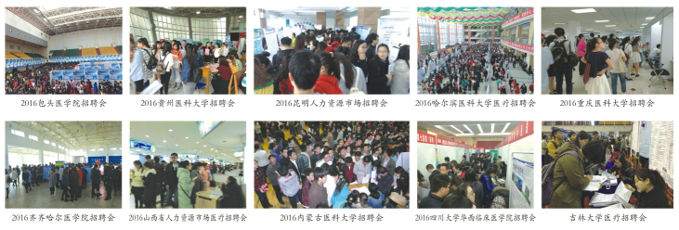
附件一、参会回执单
附件二、各地医学院校校园招聘时间表

西南地区医学院校2022届毕业生就业双选会
——重庆医科大学分会场参会回执单
填表日期： 年 月 日
单位名称（发票名头） |  |  |  |  |  |  |  | 联系人
纳税人识别号
联系电话 |  |  |  |  | 传真 |  |  | 网 址
地 址 |  |  |  |  |  |  | 电子邮箱
单位简介
职位需求情况
注明要参加场次
参会人员名单
姓 名 | 性别 |  | 职务 |  |  | 手 机 |  |  | 特 殊 要 求
请详细填写以上回执单，并把填写好的回执单和单位资质一起发到会务组的邮箱：970390148@qq.com

